Цель: ознакомление детей с главными помощниками человека- частями тела, с их назначением.
Задачи:
- Учить детей основам ЗОЖ.
-Формировать представление детей о строении человека.
-Закрепить знания о назначении отдельных частей тела.
-Развивать логическое мышление, речь.
-Воспитывать бережное отношение к своему здоровью и здоровью окружающих.

Ход занятия: ( на ковре)
Организационный момент.
"Ну-ка, дети стали в круг,
Я твой друг и ты мой друг!
Крепко за руки возьмемся
И друг другу улыбнемся!"
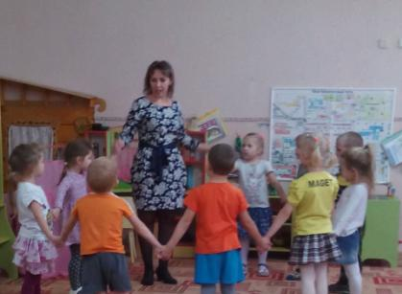
-Ребята, сегодня я хотела бы рассказать вам о чем-то очень важном.
(Слышится плач ребенка)
-Кто бы это мог быть?
(Достаю куклу).
-Ребята, это ведь наша знакомая, как ее зовут? (Маша).
-Как думаете, что с ней случилось?
-Маша на ушко мне поведала, что с ней постоянно происходят какие-то неприятности: то ушки заболят, то в нос бусинка попадет, то глазки покраснеют...
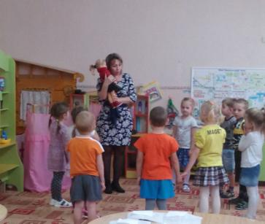
Как думаете, ребята, отчего же с Машей случаются беды? ( не заботится о своем здоровье).
-Ай-ай-ай, Маша, не знаешь ты важных правил. Ну ничего, ведь как раз об этом я и хотела сегодня поговорить с ребятами. И ты послушай.
-Дети, я предлагаю всем вместе вспомнить, какие части тела есть у нас с вами и для чего они нужны.
-Ребята, а кто мне скажет, чем похожи люди между собой.
(Правильно, у них есть руки, ноги, голова, волосы)
Все люди разные. Каждый из вас единственный и неповторимый. И нигде на всей нашей огромной земле не найдется точно такого же мальчика или девочки.
Но есть и много общего у нас с вами:
"Есть на пальцах наших ногти,
На руках - запястья, локти.
Темя, шея, плечи, грудь
И животик не забудь.
Есть колени, есть спина,
Но она всего одна.
Есть у нас на голове
Уха два и мочки две.
Брови, скулы и виски,
И глаза, что так близки.
Щеки, нос и две ноздри,
Губы, зубы – посмотри!
Подбородок под губой.
Вот что знаем мы с тобой!"
Чтение стихотворения сопровождается показом называемых частей тела.
Молодцы, всё вы знаете.
-Предлагаю вам собрать картину.(у столов).
Дидактическая игра «Собери человека» (пазлы)(на 2 столах: девочки собирают картинку девочки, мальчики- картинку мальчика).
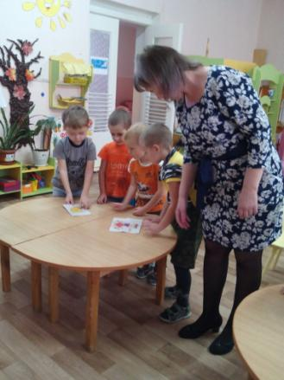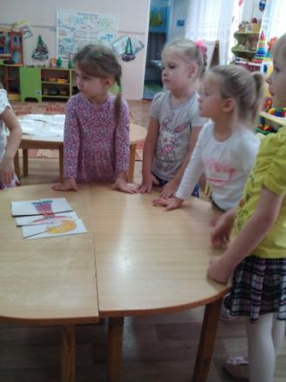
Воспитатель: Вот видите, ребята, как важно, чтобы у человека были на месте все части тела. Вы правильно собрали все части картины и поэтому нам понятно, что это человек.
-Давайте придумаем имя девочке и мальчику.
-Давайте их сравним между собой. Чем похожи мальчики и девочки? А чем они отличаются друг от друга? ( На экране телевизора эти картинки мальчика и девочки- дети их сравнивают).
А как вы думаете, части тела важны в жизни человека?
А мы сейчас это проверим.(садятся на стулья перед столами и телевизором).
"Маша нюхает в саду
чудный запах роз.
А для этого-то нужен
Нашей Маше ... (нос)".
(На экране картинка носа).
Проверим, зачем нужен нос. Зажмите нос одной рукой, а губы другой рукой. Зачем нужен нос? (ответ: чтобы дышать).
-А еще для чего. сейчас узнаем.
Дидактич./игра «Угадай по запаху» (в баночках или на блюдцах, накрытых салфетками).
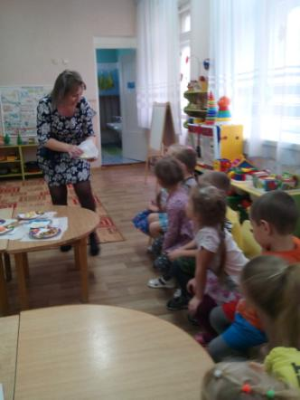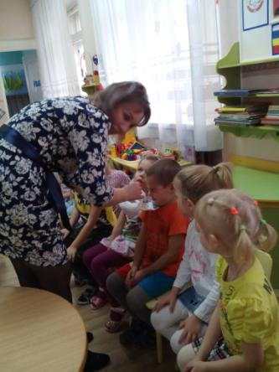
- Закройте глаза (подносим фрукты, чеснок к носу ребенка). Что почувствовали?
Так зачем нам нос? (ответ: дышать и различать запахи) (Чтобы улавливать запахи, дышать).
-Ну а чтобы наш нос был здоров, нужно не бусинки в него прятать, а делать массаж.
"Надо носик очищать,
На прогулку собирать.
Ротик ты свой закрывай,
Только с носиком гуляй.
Вот так носик баловник!
Он шалить у нас привык.
Тише, тише, не спеши,
Ароматом подыши.
Хорошо гулять в саду
И поет нос: «Ба-бо-бу».
Надо носик нам прогреть,
Его немного потереть.
Нагулялся носик мой,
Возвращается домой."
-Ребята, как ласково мы сейчас называли нос? (носик).
-Дети, 1 нос А много? ( носы).
Физминутка
"Маша прыгала, играла,
Маша мячики кидала.
Вверх и вниз, вверх и вниз.
Маша, Маша, не ленись!
По буграм, по буграм,
Тут и там, тут и там.
Вот она какая, Маша озорная."
(на стульях).
Садитесь.
" Маша слушает в лесу,
Как кричат кукушки.
А для этого нужны
Нашей Маше... (ушки)." (на телеэкране изображение уха).
Проверим, зачем нам нужны уши. Плотно закройте уши ладошками, прижмите ладошки к ушам. (произношу несколько слов). Откройте уши. Что я только что делала? (ответ: говорили, мы видели по губам). А что я говорила? (не слышали).
-Проверим, как слышат ваши ушки.
Сейчас узнаем, можете ли вы с помощью звуков определить не только голос друзей, ну и другие звуки предметов.
Уголок театра. Садится на стулья перед ширмой.
Дидактич./игра «Угадай на слух».
(звуки шуршание бумаги, звон колокольчика, журчание воды.)
Так зачем нам уши? (ответ: чтобы слушать).
(Чтобы слышать, как говорят люди, поют птицы, звучит музыка).
С правой и левой стороны головы у человека находятся уши. Потрогайте их. Почти при каждом движении раздаётся звук: стук, шорох, пение, речь. Мир полон звуков. Все эти звуки мы различаем с помощью ушей.
Для того, чтобы слышать как можно лучше, нужно соблюдать определённые правила:
1. Никогда не засовывай ничего ни в своё ухо, ни в чужое.
2. Если ты почувствуешь боль в ухе, обязательно скажи об этом родителям.
3. Никогда не кричи никому в ухо. Это может повредить слух.
4. Приучись включать телевизор на небольшую громкость. От громкого звука слух ухудшается.
5. Не забывай мыть уши.
А еще нужно делать массаж ушкам, тогда будете меньше болеть.
"Ушки ты свои найди
И скорей их покажи.
Ловко с ними мы играем,
Вот так хлопаем ушами.
А сейчас все тянем вниз.
Ушко, ты не отвались!
А потом, а потом
Покрутили козелком.
Ушко, кажется, замерзло,
Отогреть его так можно.
Раз, два! Раз, два!
Вот и кончилась игра."
-Ребята, как ласково можно назвать ухо?
-Одно- ухо, а много-...?
"Маша смотрит на кота,
На картинки-сказки,
А для этого нужны
Нашей Маше ...(глазки)".
(На телеэкране иллюстрация глаз).
-Ребята, закройте ваши глазки.
Показ детям картинки, с закрытыми глазами. Дети, открыв глаза, воспитатель прячет картинку за спину.
- Что было изображено на картинке?
- Вы видели?
- Почему? (Потому что у нас были закрыты глаза, мы не видели).
-А зачем человеку глаза?
(Чтобы видеть предметы, людей, различать цвета, видеть солнце и звезды, все что нас окружает).
-Давайте поиграем с Машей и выполним гимнастику для глаз, чтобы они отдохнули и были здоровыми.
(Использование мультимедийных технологий "В осеннем лесу"- гимнастика для глаз).
Ребята, представьте, что вы пришли к врачу и говорите ему. что у вас болит рука. Как он определит, какая рука у вас болит? (покажете ему). А еще у каждой части тела есть название. Вот как называем руку, которой едим, рисуем?...правая или левая?
-Верно, правой рукой нам удобнее брать предметы, есть, рисовать. Ребята, если эта рука у нас правая, то какой это глаз?, а ухо?
-А эта какая рука? (левая). Тогда покажите мне левый глаз, ногу, ухо.
Разомнем все части тела! Потанцуем?
-Ребята, Маше у вас так понравилось, что захотелось танцевать? Разомнем все части тела?
Музыкальная игра: "Ленивые танцы".
Итог:
-Поиграли!
Ребята, как же следует относиться к своему здоровью?
-Верно, ведь все части тела наши главные помощники.
-Дети, Маша тоже все поняла и впредь с ней все будет в порядке. Скажем ей "До свидания!".
А вам предлагаю еще поиграть и потанцевать. ( Дети самостоятельно играют, танцуют под аудиозапись "Части тела")- это уже без воспитателя.

